智能显示仪
使用说明书

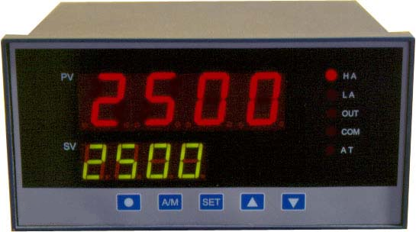

金湖飞云仪表有限公司

目 录

- 概述……………………………………………………………………………………………..（2）
- 主要技术指标…………………………………………………………………………………（2）

三、操作说明……………………………………………………………………………………….（3）

四、报警………………………………………………………………………………………….….（7）

五、变送输出……………………………………………………………………………………….（8）

六、通讯说明……………………………………………………………………………………….（8）

七、举例…………………………………………………………………………………………….（10）

八、端子接线……………………………………………………………………………………….（11）

九、关于智能光柱调节仪的几点说明………………….………………………….…….…..(13)

十、常见故障处理……………………………………………………………..…………………..（14）

一、概述
FY-100系列显示仪是智能型、高精度的数显温度、压力、液位测量控制仪表，与温度、压力、液位传感器及变送器配接可构成各种量程和规格的温度、压力、液位测控系统。
智能显示仪的输入信号可通过内部微型继电器任意改变，输入端子只需3个就能满足热电偶、热电阻、0～10mA或4～20mA标准电流、0～5V、1～5V标准电压信号的要求。
主要特点：
- 采用当今最先进的ATMEL单片微机作主机，减少了外围部件，提高了可靠性。
- 集多种输入型号、输出方式于一机。
- 采用WATCHDOG电路、软件陷阱与冗余、掉电保护、数字滤波等技术，注重现场容错能力，使整机具有很强的抗干扰能力。
- 采用双四位LED数码显示，可同时显示测量值与报警点设定值。
二、主要技术指标：
基本误差：0.2％FS±1个字
分 辨 力：1、0.1
显 示：双四位LED数码管显示
输入信号：标准电流 0～10mA、4～20mA
标准电压 0～5V，1～5V
热 电 偶S、K、B、T、E、J、N
热 电 阻 Pt100、Cu50、Cu100
冷端补偿误差：±1℃
报警输出：二限报警或四限报警，每个输出根据需要可设定为上限报警、下限报警或禁止使用，继电器输出触点容量 AC220V/3A或AC220V/1A。
变送输出：4～20mA（负载电阻≤500Ω）、0～10mA（负载电阻≤1000Ω）
1～5V、0～5V（负载电阻≥200KΩ）
通讯输出：接口方式——隔离串行双向通讯接口RS485/RS422/RS232/Modem
波特率——300～9600bps内部自由设定
馈电输出：DC24V/30mA
温度补偿：0～50冷端温度自动补偿，误差：±1℃
电 源：开关电源 85～265VAC
功 耗：4W
环境温度：0～50℃
环境湿度：<85％RH
面板尺寸： 160mm×80mm、96mm×96mm、96mm×48mm、
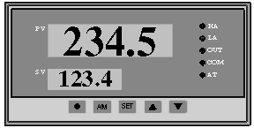 72mm×72mm、48mm×48mm

三、操作说明
（一）面板说明
HA-HA报警灯
LA-LA报警灯
OUT-输出指示灯
COM- 通讯指示灯
AT-自整定状态灯
PV-测量值显示窗
SV-设定值显示窗
（二）上电自检
⑴按仪表的端子接线图连接好仪表的电源、输入、输出、报警等接线。
⑵仔细检查仪表的接线，正确无误后方可打开电源。
⑶接通电源后仪表上排显示HELO下排显示PASS字样表示仪表自检通过,如果显示-HH-表示超量限或断偶及热阻开路,仪表采用人机对话形式来输入参数,用各种提示符来提示应输入的数据。
（三）按键功能
SET—在设定状态时，用于存贮参数的新设定值并选择下一个设定参数
▲—在设定状态时，用于增加设定值
▼—在设定状态时，用于减少设定值
A/M— 在设定过程中，按一下返回上一次设定操作，按下不动大于2秒钟则退出设定状态
●—手动打印键或其他特殊用途
（四）参数设定
在设定状态下,仪表上排显示参数提示符,下排显示设定值;工作状态下,上排显示测量值（PV）,下排显示可根据需要设定。
如果设定过程中12秒钟不改变参数,则仪表自动返回运行。
参数设定如下:
⑴开锁：按下SET键，上排显示窗出现Loc，下排显示窗显示oFF，必须按▲键把oFF改成oN后，才能修改报警点设定值， 当Loc设定为oFF时，报警点设定值禁止修改，只能浏览。
⑵报警点设定：
HA—第1报警点设定值。
LA—第2报警点设定值。
HHA—第3报警点设定值。
LLA—第4报警点设定值。
仪表具有两限报警或四限报警输出，报警输出方式有上限报警（即高于设定值报警动作）、下限报警（即低于设定值报警动作）和禁止使用三种。报警输出方式由报警允许参数（HHAo、HAo、LAo、LLAo）来设定。
⑶报警点设定完毕后，按下SET键，上排显示-Cd-，下排显示1230，用▲和▼键将1230设成1234, 再按SET键才进入二级参数设置状态，输入其他值无效，这主要是为了防止现场非操作人员误修改参数。
⑷Sn—仪表输入信号。
注：输入信号选择对照表
参数提示符 | 输入信号内容 | 参数提示符 | 输入信号内容
tc―S | S 型 | rtd | 远传电阻0―400Ω
tc―K | K 型 | bA1 | BA1
tc―E | E 型 | bA2 | BA2
tc―b | B 型 | 0―50 | 0―50mV
tc―t | T 型 | 0―5V | 0―5V
tc―n | N 型 | 1―5V | 1―5V
tc―j | J 型 | 0―20 | 0―20mA
P100 | Pt100 | 0―10 | 0―10mA
C100 | Cu100 | 4―20 | 4―20mA
Cu50 | Cu50 | ts | 特殊规格
⑸dot—小数点设定，范围0～3。
⑹inPL—线性输入下限对应显示值，即仪表量程下限，范围-999～9999。
⑺inPH—线性输入上限对应显示值，即仪表量程上限，范围-999～9999。
⑻HAo—设定为—HH—表示高于第1报警点设定值时报警（上限报警），设定为—LL—表示低于第1报警点设定值时报警（下限报警），设定为OFF时表示此点报警禁止，未使用。
⑼LAo—设定为—HH—表示高于第2报警点设定值时报警（上限报警），设定为—LL—表示低于第2报警点设定值时报警（下限报警），设定为OFF时表示此点报警禁止，未使用。
⑽HHAo—设定为—HH—表示高于第3警点设定值时报警（上限报警），设定为—LL—表示低于第3报警点设定值时报警（下限报警），设定为OFF时表示此点报警禁止，未使用。
⑾LLAo—Ao设定为—HH—表示高于第4报警点设定值时报警（上限报警），设定为—LL—表示低于第4报警点设定值时报警（下限报警），设定为OFF时表示此点报警禁止，未使用。
⑿LdbC—冷端补偿选择，设成ON为需要冷端补偿，设成OFF为不需要冷端补偿。当输入类型为热电偶时，LdbC必须设成ON。
⒀HY-H—第1报警点报警回差值(当HAo设为OFF时则此项关闭)。
⒁HY-L—第2报警点报警回差值（当LAo设为OFF时则此项关闭）。
⒂HYHH—第3报警点报警回差值（当HHAo设为OFF时 则此项关闭）。
⒃HYLL—第4报警点报警回差值（当LLAo设为OFF时则此项关闭）。
⒄bS—变送输出方式，可选择1～5V、0～5V、4～20mA、0～10mA几种方式。
⒅bS-L—变送输出下限时对应的仪表量程下限。
⒆bS-H—变送输出上限时对应的仪表量程上限。
⒇oSEt—调零点校正系数范围-99.9～99.9，修正后显示值=修正前测量值+oSEt,出厂值oSEt=0.0
(21)FSEt—调满度校正系数范围0.500～2.000，修正后显示值=FSEt×（修正前的测量值+oSEt）,出厂值FSEt=1.000。
(22)Lb—数字滤波参数，设置范围为0～20，0没有任何滤波，1只有中间值滤波，2～20同时有取中间值滤波和二阶积分滤波。Lb越大，测量值越稳定，但响应也越慢。一般在测量值受到较大干扰时，可逐步增大Lb值，调整使测量值间跳动小于2～5个字。在实验室对仪表进行计量检定时，则应将Lb设置为0或1以提高响应速度
(23)Addr—通讯地址即仪表编号，范围1～99。
(24)bAUd—通讯的波特率，范围300～2400。
(25)LdiS—仪表工作时下排显示值，显示项目为HHA、HA、LA、LLA、Addr、OFF，如果此项设为OFF，则仪表工作时下排无显示,单显示仪表选择此方式。
例：把LdiS设为Addr则仪表工作时下排显示仪表通讯地址。
四、报警
⑴当仪表进入第1报警点报警状态时，HA指示灯亮，且相应的继电器（HA）常开触点闭合。
⑵当仪表进入第2报警点报警状态时，LA指示灯亮，且相应的继电器（LA）常开触点闭合。
⑶当仪表进入第3报警点报警状态时，HA指示灯亮，同时上排测量值闪烁，且相应的继电器（HHA）常开触点闭合。
⑷当仪表进入第4报警点报警状态时，LA指示灯亮，同时上排测量值闪烁，且相应的继电器（LLA）常开触点闭合。
⑸报警回差（HY-H、HY-L、HYHH、HYLL）
为避免测量值在报警临界点波动时报警输出频繁动作，仪表使用了报警回差参数。
Ⅰ、以第1报警点报警为例：
此报警点报警方式设为上限报警（即HAo设为-HH-），当测量值大于HA+HY-H时，仪表进入报警状态，当测量值下降到HA值时仪表并未停止报警，只有在测量值低于HA—Hy-H时，仪表才解除报警状态。
Ⅱ、以第2报警点报警为例：
此报警点报警方式设为下限报警（即LAo设为-LL-），当测量值下降到LA—HY-L时，仪表进入报警状态，当测量值上升到LA+HY-L时，仪表才解除报警状态。

五、变送输出
仪表可把测量值变送输出为标准信号，输出形式由“bS”参数确定，测量值变送范围由“bS-L”及“bS-H”参数确定。

六、通讯说明
本仪表可另配RS232、RS422/485接口，直接与计算机通讯，
数据格式为1个起始位﹑8个数据位﹑无奇偶校验﹑1个停止位﹑共11位。
所有数字变成ASCⅡ码传输：
举例：仪表编号 Addr=01，测量值=123.4,则数据千位为31H、百位为32H、
十位为33H、小数点为2EH，个位为34H、符号位2BH为正、2DH为负
从仪表读数据指令格式：EOT+仪表地址编号+52H+ENQ
EOT | 仪表编号（十位） | 仪表编号（个位） | R | ENQ
[04,30h,31h,52h,05h]

仪表返回：STX+仪表地址编号+符号位+测量值+校验码+ETX
STX | 仪表编号  十位 | 仪表编号  个位 | 符号位 | 数据  千位 | 数据  百位 | 数据  十位 | 小数点 | 数据  个位 | 校验码 | ETX
[02h,30h,31h,2bh,31h,32h,33h,2eh,34h,83h,03h]

说明：⑴仪表编号由仪表中“Addr”参数决定，它为2位数字的ASCⅡ码。
⑵在命令及返回参数中的EOT，STX等均为一个ASCⅡ码，它们的码值为：
STX=02H；ETX=03H;ENQ=05H；EOT=04H,R表示读ASCⅡ码值=82
⑶ 数据参数值为符号位+4位有效位+小数点，共6位。
检验码为发送前9个字节之和。
⑷举例中校验码=02h+30h+31h+2bh+31h+32h+33h+2eh+34h.
⑸以上所列内容为最常用的通讯方式，如果需要采用组态软件，请参见本公司的通讯协议说明。

七、举例
①仪表配有通讯接口，用于液位控制，要求液位测量值值高于8米时第1报警点上限报警，低于2米时第2报警点下限报警，液位变送器类型为二线制4-20mA输出，对应0～9米，和计算机联网，仪表编号为01，波特率为2400，测量值无须校正,第1报警点报警回差值为0.02，第2报警点报警回差值为0.04,小数点为3位，滤波常数出厂值设为0，参数设定如下：
HA=8.000 LA=2.000
Sn=4-20 dot=3
inPL=0.0 inPH=9.000
HHAo=OFF HAo=HH
LAo=LL LLAo=OFF
Hy-H=0.020 HY-L=0.040
oSEt=0.000 FSEt=1.000
L b=0 Addr=1 bAUd=2400
②校正系数确定：仪表用pH值测量，将pH传感器分别插入pH值为4.00和9.18的标准缓冲液中，仪表对应的显示值分别为4.05和9.32，则零点和满度校正系数按下列方法确定：
4.00=FSEt(4.05+oSEt)
9.18=FSEt(9.32+oSEt)
由上式可计算出：FSEt=0.98 oSEt=0.02

八、端子接线
⑴、A规格160×80×125尺寸的仪表 ⑵B规格96×96尺寸仪表
A/S规格80×160×125尺寸的仪表

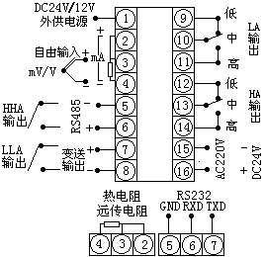
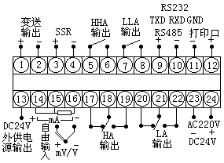
⑶C规格96×48尺寸仪表 ⑷C/S规格48×96尺寸仪表
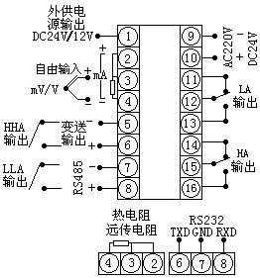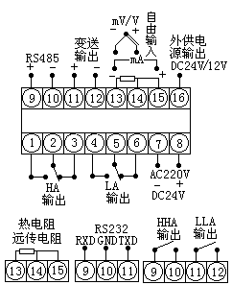

⑸规格72×72尺寸仪表 ⑹F规格48×48尺寸仪表
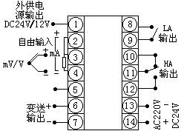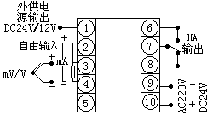
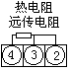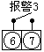
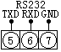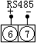

注：⑴输入信号为热电偶、电压信号，接线方式相同
⑵输入信号为热电阻、远传电阻，必须三线制接入
⑶特殊要求的仪表，接线方式请以随机接线图为准。
九、关于智能光柱调节仪的几点说明
智能光柱调节仪与智能测控仪的操作及参数设定基本相同，只是由于面板上增加了双排光柱显示，所以需要做如下补充说明：
⑴光柱表采用双四位LED数码管+双排光柱显示，可同时显示测量值与报警点设定值。
⑵光柱表在设定状态下,上排数码管显示参数提示符,下排数码管显示设定值;工作状态下,上排数码管显示测量值（PV）,下排数码管显示可根据需要设定。红色光柱显示测量值对应的百分数, 绿色光柱显示可根据需要设定.
⑶增加了参数提示符HdiS
HdiS—仪表工作时绿色光柱显示内容，显示项目为HHA、HA、LA、LLA、Addr、OFF，如果此项设为OFF，则仪表工作时绿色光柱无显示,单显示仪表选择此方式。
例：把HdiS设为LA时则仪表工作时绿色光柱显示第2报警点设定值对应的百分数。
⑷光柱表的接线方式见A规格160×80×125尺寸的仪表

十、常见故障处理

故障现象 | 故障原因 | 处理方法
仪表通电不亮 | 电源线没接好或仪表故障 | 检查电源线是否松动或接错，检查电源电压是否属正常范围，与厂家或经销商联系
仪表显示-HH- | 传感器故障 | 检查传感器是否有断偶、断阻或断线的情况
仪表显示-HH- | 分度号选择错误 | 选择与输入信号相符的分度号
仪表显示-HH- | 信号线连接错误 | 正确接入信号线，热电阻请按三线制接入
测量值不正确 | 分度号选择错误 | 选择与输入信号相符的分度号
测量值不正确 | 信号线连接错误 | 正确接入信号线
继电器误动作 | 报警输出方式错误 | 参照说明书选择所需的报警方式
无变送输出 | 变送输出方式错误 | 参照说明书选择所需的变送输出方式
无变送输出 | 输出接线错误 | 请正确接线
通讯异常 | 通讯地址设置错误  通讯地址波特率错误  通讯口接线错误 | 重新设置正确的通讯地址  重新设置正确的通讯波特率  检查接线并正确接入
承蒙惠购本公司仪表，不胜感激。
敬请事先详阅本说明书，以便于正确使用。
本仪表虽然在严格的品质管理下制造出厂，但万一发生不正常事项或遇到意外情况，敬请通知本公司生产部、技术服务部或与当地供货商联系。

